Materia y energía
Módulo 4
© Editorial Piedra Santa 2016
Nombre de la institución educativa: Nombre del estudiante: Fecha: Sección:
- ¿Qué nombre recibe el instrumento que sirve para pesar?

- ¿Qué nombre recibe la cantidad de materia que tiene un objeto?

- ¿Cómo clasificarías las máquinas compuestas?

- Une con una línea el nombre de la propiedad de la materia con la imagen que hace referencia.
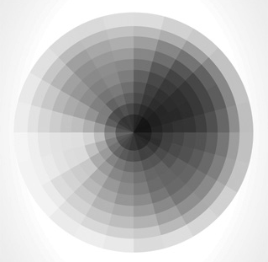
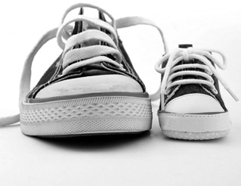
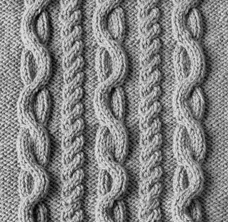
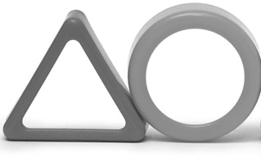

forma textura tamaño color

- ¿Cómo puedes distinguir la energía potencial de la cinética?

- ¿Qué harías para minimizar la contaminación por desechos de energía química?

© Editorial Piedra Santa 2016
Módulo 4

- ¿Qué significa que un líquido puede cambiar de forma?

- ¿Cómo explicarías el papel del Sol en el ciclo del agua?

- Lee la información de los siguientes recuadros y coloca a qué estado de la materia corresponde.
El vapor y los gases que se concentran en el centro de la Tierra salen y se ven como humo.
El magma derretido sale del volcán y se convierte en ríos de lava. Es caliente y destruye todo lo que toca a su paso.
La lava al secarse se convierte en roca y en hollín que servirá para fertilizar las plantas
o para aumentar el tamaño del volcán.
a. b. c.
- Haz una línea a la propiedad de la materia que influye en el cambio de un estado a otro.
  - textura b. color c. temperatura d. forma

- ¿Por qué es importante que todas las personas utilicen las mismas medidas?

- ¿Cómo se llama la energía que se obtiene del fondo de la Tierra?

Módulo 4
© Editorial Piedra Santa 2016

- Completa el siguiente organizador gráfico con la información del recuadro
Fuentes de Energía
No renovables
Renovables

carbón
Agua
viento
biomasa
petróleo
Sol
gas

- Observa las siguientes imágenes y escribe a que tipo de energía corresponden.
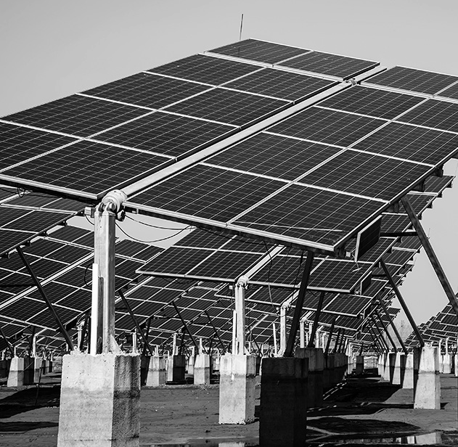
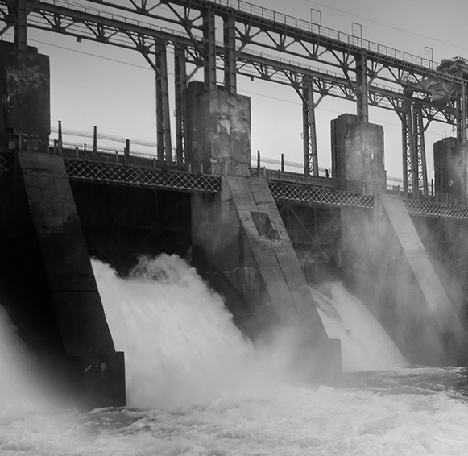
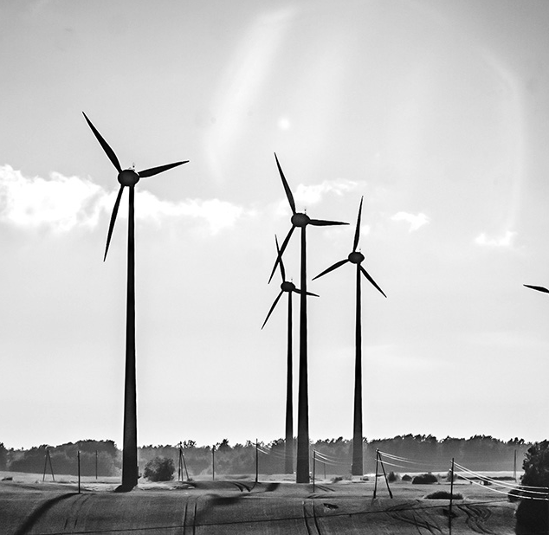
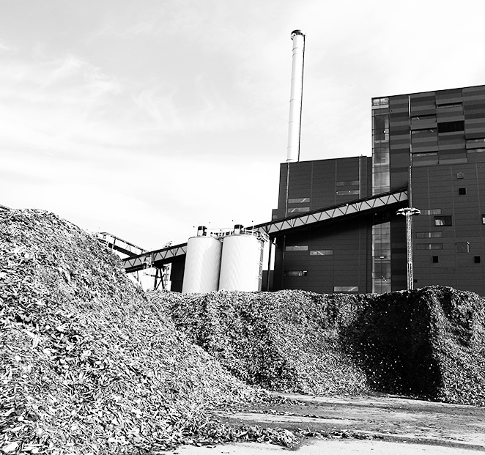
a. b. c. d.
- ¿Por qué se debe ahorrar la energía eléctrica?

- ¿Por qué son importantes las fuentes de energía renovables para los humanos?

- ¿Qué nombre recibe el objeto que puede atraer al hierro, acero y otros metales?
© Editorial Piedra Santa 2016
Módulo 4

- ¿Qué puedes decir sobre las máquinas simples?

- Une con flechas a qué tipo de máquinas pertenecen las siguientes imágenes.
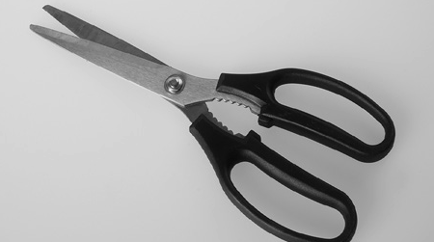
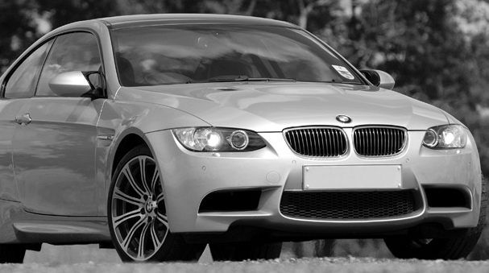
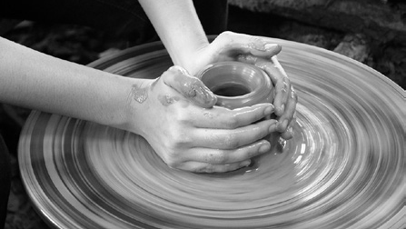
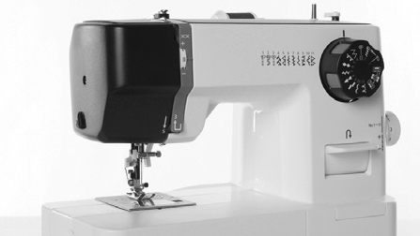

máquinas simples máquinas compuestas

- Subraya el material que no es magnético.
  - el hierro b. el plástico c. el níquel d. el cobalto.
- Haz un listado de las partes de una palanca.

- ¿Por qué es importante tomar en consideración las medidas de seguridad para el uso de la electricidad?

- ¿Cuál es la utilidad del internet?

